## Політика захисту дітей (вересень 2025 року)

## Інформація для батьків

Наказ про дітей (NI) 1995 року покладає обов'язки на ряд установ, включаючи Управління освіти, які діють від імені дітей, які потребують допомоги, або розслідують заяви про жорстоке поводження з дітьми.

Наголос Дитячого Ордену робиться на тому, що благополуччя дитини має бути надзвичайно важливим, а школи мають пастирську відповідальність перед дітьми, які перебувають під їхньою опікою. Школи зобов'язані вживати всіх розумних заходів для забезпечення добробуту дітей та збереження їхньої безпеки (Убезпечення та захист дітей у школах 2019).

Захист дітей є важливою частиною політики пастирської опіки початкової школи Дандела. Керівники та персонал вважають, що наша школа повинна забезпечити турботливе, позитивне, безпечне та стимулююче середовище, яке сприяє соціальному, фізичному та моральному розвитку окремої дитини. Школа має на меті створити середовище, в якому маленька дитина почувається щасливою, захищеною та впевненою і, таким чином, може повною мірою скористатися всіма аспектами освіти в школі.

Ми сподіваємося, що в забезпеченні турботливого, підтримуючого та безпечного середовища, де кожну людину цінують і поважають, діти набудуть впевненості та навичок, необхідних для забезпечення власної безпеки.

Політика захисту дітей розробляє рамки для узгодженого курсу дій, якого школа юридично зобов'язується дотримуватися. Це має наслідки для всіх членів шкільної громади – учнів, педагогічного колективу, непедагогічного персоналу, добровільних помічників, батьків та керівників.

Будь-які батьки або інші дорослі, які допомагають у школі на добровільній основі, повинні будуть заповнити форму AccessNI. Список усіх, хто пройшов цей процес, буде вестися та оновлюватися за необхідності.

Наша політика складається з п'яти основних елементів:

1. Створення безпечного середовища, в якому діти можуть навчатися та розвиватися.

2. Розробка та впровадження процедур виявлення та повідомлення про випадки або підозрювані випадки жорстокого поводження.

3. Забезпечення безпечного набору персоналу та волонтерів, які працюють з дітьми, є обов'язковими.

4. Підвищення обізнаності з питань захисту дітей та надання дітям навичок, необхідних для забезпечення власної безпеки.

5. Підтримка учнів, які зазнали жорстокого поводження, відповідно до узгодженого плану захисту дітей.

**Команда з убезпечення в початковій школі та дитячому садку Дандела**

|  |  |
| --- | --- |
| Голова Ради керуючих | Місіс Е. Маккрорі |
| Призначений губернатор з питань управління захистом дітей | Місіс К. Дойл |
| Директор | Пані С. Вілсон |
| Призначений учитель з питань захисту дітей (DT) | Пані С. Вілсон |
| Заступник вчителя з питань захисту дітей (ДДТ) | Місіс Джей Геррон |
| Заступник призначеного вихователя (ясельна група) (ДДТ) | Пані Р. МакКі |

### Жорстоке поводження з дітьми

Будуть використовуватися визначення жорстокого поводження з дітьми, викладені в документі DENI – «Убезпечення та захист дітей у школах» (2022). Вони охоплюють знехтування, фізичне, сексуальне, емоційне насильство та експлуатацію.

###### Роль призначеного вчителя

Призначений учитель несе відповідальність за:

* Координація дій у випадках підозри на жорстоке поводження з дитиною та повідомлення про це уповноваженому органу освіти та соціальним службам, у разі необхідності.
* Забезпечення того, щоб усі педагогічні та непедагогічні працівники були ознайомлені з політикою школи щодо захисту дітей.
* Забезпечення ведення обліку всіх дітей, які перебувають у Реєстрі захисту дітей.

У разі відсутності Призначеного вчителя відповідальність за нього бере на себе заступник Призначеного вчителя.

###### 

###### Скарги батьків на захист дітей

**Якщо у мене є занепокоєння щодо моєї безпеки / безпеки дитини**

**🡫**

**Я можу поговорити з класним керівником**

**🡫**

**Якщо я все ще стурбована, я можу поговорити з призначеним вчителем (пані С. Вілсон) або заступником призначеного вчителя (пані Джей Херрон), або (пані Р. МакКі - дитячий садок) з питань захисту дітей**

**🡫**

**Якщо я все ще стурбований, я можу написати / поговорити з головою Ради керуючих пані Е. Маккрорі**

**🡫**

**У будь-який час я можу поговорити з черговим соціальним працівником за адресою: -**

**Gateway, Служба соціальної роботи дітей - тел: 02890507000**

**або Центральний реферальний відділ PSNI на електронну адресу:cru@psni.police.uk**

🡫

Якщо ви загострили свою стурбованість, як зазначено в наведеній вище блок-схемі, і вважаєте, що її не було вирішено задовільно, ви можете повернутися до політики школи щодо скарг. Ця політика має завершитися тим, що ви зможете звернутися до омбудсмена з питань державних послуг Північної Ірландії (NIPSO), який має законодавчі повноваження розслідувати вашу скаргу.

Якщо у батьків є занепокоєння щодо безпеки дитини або вони підозрюють жорстоке поводження з дитиною в місцевій громаді, це має бути безпосередньо доведено до відома команди служби у справах дітей.

###### Скарга на співробітника

Якщо на члена колективу подано скаргу щодо захисту дітей, директор буде негайно поінформований. Після цього голова Ради керуючих буде поінформований. Будуть дотримані процедури, викладені в документі DENI «Убезпечення та захист дітей у школах» (2022).

Якщо скарга подається на директора, заступник призначеного вчителя інформує про це голову Ради керуючих, і разом вони забезпечать дотримання необхідних процедур.

*Батьки можуть переглянути повну версію Політики захисту дітей на веб-сайті школи* [*www.dundelaprimaryschool.co.uk*](http://www.dundelaprimaryschool.co.uk) *або за запитом до шкільного офісу.*

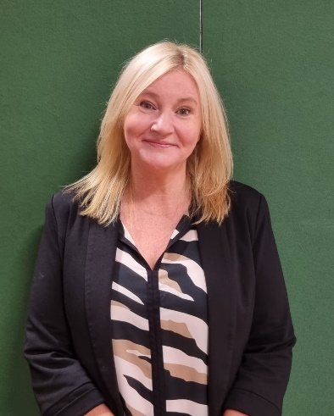

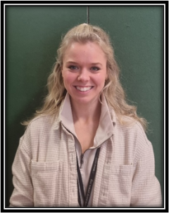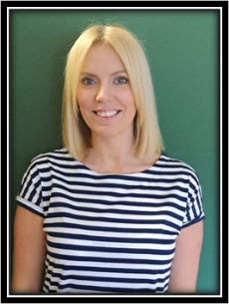

**пані С. Вілсон**, директор і DT

**пані Джей Херрон**, заступник директора та DDT

**Пані Р. МакКі** (розплідник) DTT